Повышение износостойкости малоразмерных трубопрокатных валков поверхностной высокоэнергетической обработкой
Режимы прокатки определяют условия эксплуатации валков. Поэтому решение вопроса повышения качества формующего инструмента неразрывно связано с анализом условий его эксплуатации.
Важнейшей задачей становится научное обоснование выбора материала валков, вида и режимов объёмной термической обработки применяемых сталей, а также методов дополнительного упрочнения инструмента.
Наиболее перспективным методом повышения стойкости трубопрокатных валков в настоящее время является высокоэнергетические способы модифицирования поверхностного слоя изделия за счет изменения его состава и структуры.
Цель исследования – разработать оптимальные режимы высокоэнергетической обработки для повышения стойкости валков трубопрокатного производства
Исходные данные
1.Валок 004-20015-25-М Ду25 из стали Х12Ф1
трубопрокатного стана
2.Валок 004-315941-2020-3 из стали Х12МФ
трубопрокатного стана

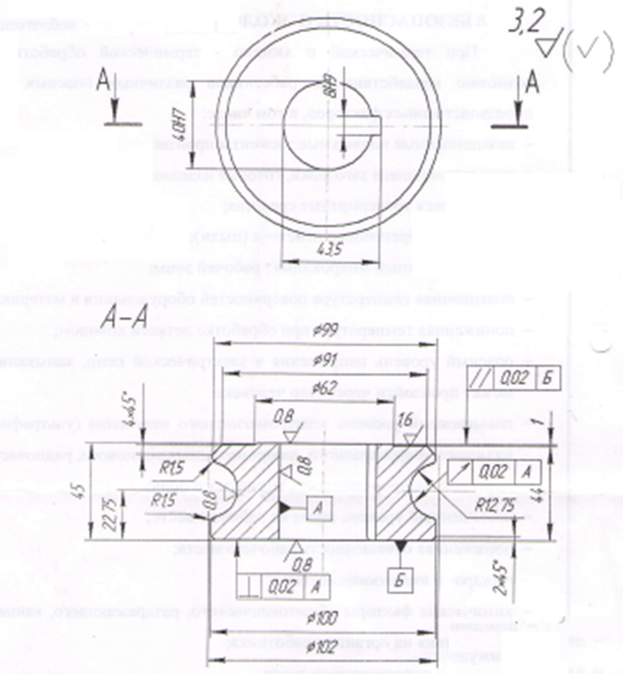

Внешний вид Трубопрокатный валок 004-315941-2020-3 из стали Х12МФ

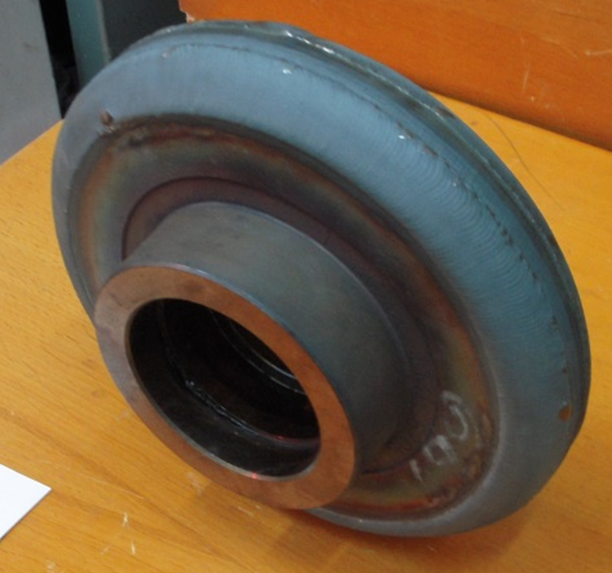

Внешний вид трубопрокатных валков 004-20015-25-М Ду25 из стали Х12Ф1

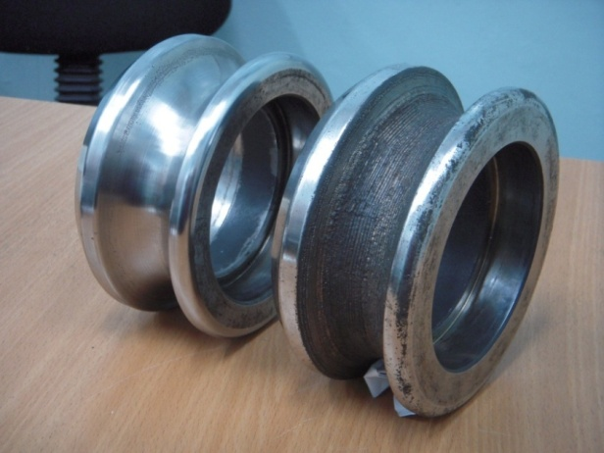

Лазерная обработка валка на установке «ЛАТУС-31
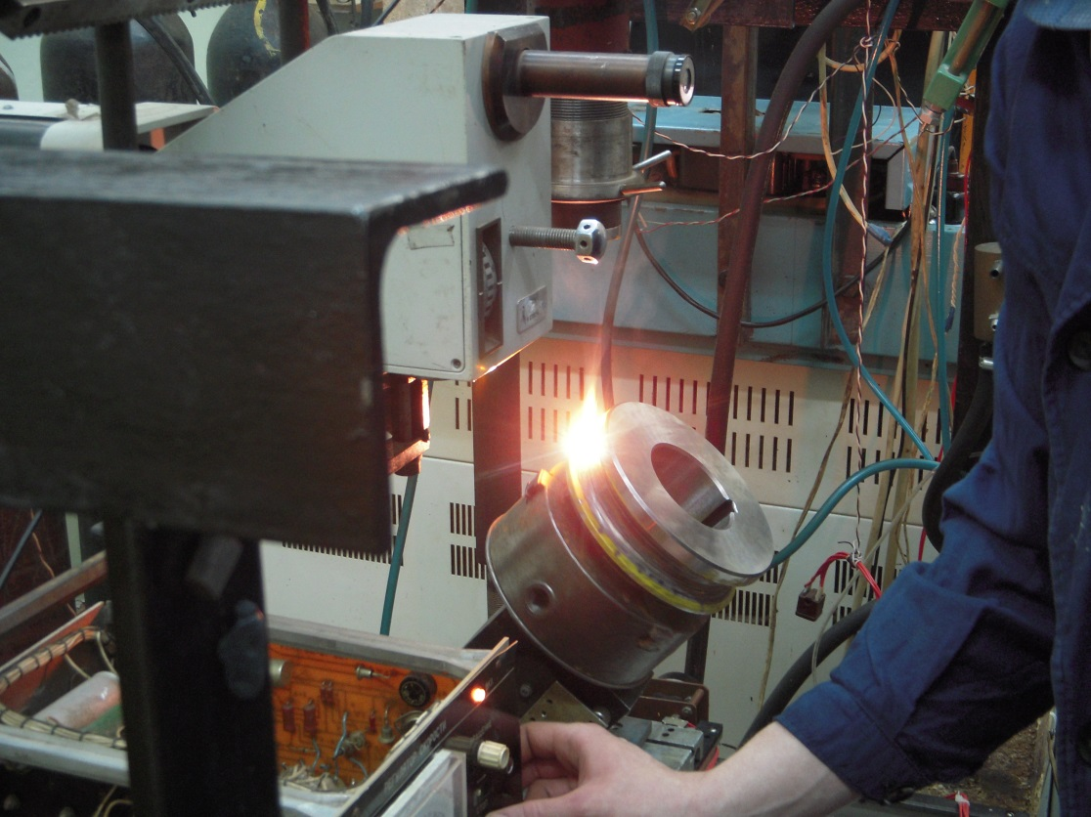

Микроструктура сечения наплавленного слоя
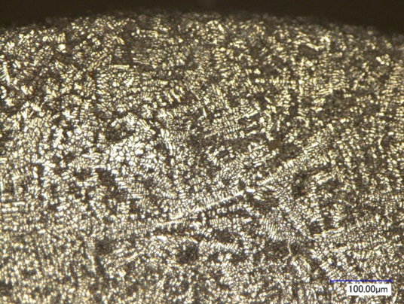

Рез Результаты стойкостных испытаний валков после лазерного термоупрочнения и лазерной наплавки

Вид  лазерной обработки | Параметры лазерной обработки |  |  | Результаты обработки
 | Мощность лазерного излучения, P, Вт. | Диаметр сфокусированного пятна, мм. | Линейная скорость вращения валка,мм/с | Твердость поверхности, HRC | Глубина упрочнен-ного слоя, мм
Термическое упрочнение валков004-20015-25-М Ду25  FB_70130HFWeldingrolls | ххх | ххх | ххх | 57-59 | 1.2-1.5
Лазерная наплавка валков004-20015-25-М Ду25  FB_70130HFWeldingrolls | ххх | ххх | ххх | 58-60 | 1.0-1.3, после зачистки

